|  |  |
| --- | --- |
| ICS | 65.020.99 |
| CCS | |  | | --- | | D:\000000部门项目\09标准化插件开发\程序源代码\StandardEditor_ShanDongKeXieYuan\团标首页面字母T.pngD:\000000部门项目\09标准化插件开发\程序源代码\StandardEditor_ShanDongKeXieYuan\团标首页面字母T后面的反斜杠.png CAI |   B 31 |

团体标准

T/CAI XXX—2023

三湖陈皮

Sanhu chenpi

(征求意见稿)

2023 - XX - XX发布

2023 - XX - XX实施

中国农业国际合作促进会  发布

1. 前言

本文件按照GB/T 1.1—2020《标准化工作导则 第1部分：标准化文件的结构和起草规则》的规定起草。

请注意本文件的某些内容可能涉及专利。本文件的发布机构不承担识别专利的责任。

本文件由新干县中药材事业发展中心提出。

本文件由中国农业国际合作促进会归口。

本文件起草单位：新干县中药材事业发展中心

本文件主要起草人：廖云勇、刘国庆、廖永辉、廖水英、聂建春、杨佳蕾、李琪、张美良、肖兴根、邓瑞凯

本文件版权归中国农业国际合作促进会所有。未经事先书面许可，本文件的任何部分不得以任何形式或任何手段进行复制、发行、改编、翻译、汇编或将本文件用于其他任何商业目的。

三湖陈皮

* 1. 范围

本文件规定了三湖陈皮的术语和定义、自然环境、要求、检验方法、检验规则、标志、包装、运输和贮存。

本文件适用于中华人民共和国国家知识产权局商标局核准注册的地理标志证明商标“三湖陈皮”。

* 1. 规范性引用文件

下列文件中的内容通过文中的规范性引用而构成本文件必不可少的条款。其中，注日期的引用文件，仅该日期对应的版本适用于本文件；不注日期的引用文件，其最新版本（包括所有的修改单）适用于本文件。

GB/T 191 包装储运图示标志

GB 5009.3 食品安全国家标准 食品中水分的测定

GB 5009.11 食品安全国家标准 食品中总砷及无机砷的测定

GB 5009.12 食品安全国家标准 食品中铅的测定

GB 5009.15 食品安全国家标准 食品中镉的测定

GB 7718 食品安全国家标准 预包装食品标签通则

GB/T 38571 植物次生代谢物生物碱的检测 液相色谱-质谱法

《中华人民共和国药典》（2020年版）

* 1. 术语和定义

下列术语和定义适用于本文件。

三湖陈皮 Sanhu chenpi

地理标志证明商标保护区域范围内栽培的带刺的红桔品种的果皮经晾晒，并在保护区域内贮存陈化三年以上，产品质量符合本文件规定的陈皮。

柑皮 mandarin peel

当年晒制的和在自然陈化环境下保存时间不超过三年的皮。此阶段皮含水分、糖分和挥发油较多，易烧皮、返潮、霉变和虫蛀。颜色较浅，带鲜果气味。

陈皮 chenpi

在自然陈化环境下保存时间三年或以上的柑皮。此阶段皮含水分、糖分和挥发油较少，不易烧皮、返潮、霉变和虫蛀。颜色较深，不带鲜果气味。

陈化 ageing

在自然干爽通风的条件下，产品贮存在透气性良好的包装物内，随着时间变化，干柑皮其有效内合物在自身作用下的消长变化而导致其色、香、味和成分变化的过程。

返潮霉变 damping and musty

由于柑皮中含有较多糖份，易吸潮，造成返潮和霉菌寄生变坏。

虫蛀 wormeaten

干皮在贮存期间，主要受谷蠢、咖啡豆象等虫的蛀食，变成蛀粉而失去商品价值。

* 1. 地理标志产品保护范围

“三湖陈皮”地理标志证明商标商品的生产地域范围:分布在新干县的洋峰街道、金川镇、三湖镇、大洋洲镇、七琴镇、麦斜镇、界埠镇、溧江镇、桃溪乡、城上乡、潭丘乡、神政桥乡、沂江乡、荷浦乡境内。见附录A。

* 1. 要求
     1. 原料要求
        1. 品系：应选用新干县当地带刺的红桔品种。
        2. 砧木：应为红柠檬、红桔或软枝酸桔。
        3. 采收时间：应为每年10月下旬至11月上旬。
     2. 加工
        1. 开皮

应采用传统的用正三刀法或对称二刀法。

* + - 1. 翻皮

应选择睛朗天气，将已开好的鲜果皮置于当风、当阳处，使其自然失水菱蔫，质地变软后翻皮，使橘白向外。

* + - 1. 干皮

应选择晴朗、干燥天气，将已翻好的果皮置于专用晒皮容器或晒场内自然晾晒干。

* + - 1. 陈化

应在保护范围内自然条件下陈放 3 年以上。

* + 1. 防虫防霉
       1. 应分区分堆及离地、离墙、离顶存放。
       2. 应适时翻堆、返晒，防止烧皮、虫蛀、霉变。
       3. 宜采用生物防虫方法。通过使用无毒、无残留、无残味的生物制剂进行防虫。
  1. 质量要求
     1. 感官特性
        1. 外表：为橙红色或红棕色，内表面雪白、黄白色，有皱缩，有许多凹入的油点。
        2. 手感：手感脆硬，但是容易碎。
        3. 皮质：皮质地轻薄，油胞粒大，油室饱满，芳香浓郁，片张较大。
        4. 滋气味：味苦、微辛、甘香醇厚。
     2. 质量等级

质量等级应符合表1的规定。

1. 质量等级

|  |  |  |  |
| --- | --- | --- | --- |
| 项 目 | 要 求 | | |
| 一级品 | 二级品 | 三级品 |
| 品 相 | 皮身厚，片张大，完整相连， 无虫蛀、无霉变、无病斑 | 皮身较厚，片张较大，基本完整相连，有少量断片；有极少量病斑、轻微虫蛀现象 | 皮身薄，片张小，不太完整相连，断片、碎片较多；有少量病斑、虫蛀现象 |
| 杂 质 | 无肉眼可见外来杂质 | 无肉眼可见外来杂质 | 有少量杂质 |
| 注：多等级混合品为统级品，不分拣 | | | |

* + 1. 理化指标

理化指标应符合表2的规定。

1. 理化指标

|  |  |
| --- | --- |
| 项 目 | 指 标 |
| 水分（g/100g） ≤ | 13 |
| 橙皮甙/（g/100g） ≥ | 3.1 |
| 生物碱/（g/100g） ≤ | 0.55 |

* + 1. 卫生指标

卫生指标应符合表3规定。

1. 卫生指标

|  |  |
| --- | --- |
| 项目 | 指标 |
| 黄曲霉毒素B₁/（μg/kg） ≤ | 5 |
| 黄曲霉毒素总量（黄曲霉毒素G₁、黄曲霉毒素G₂、黄曲霉毒素B₂)/（μg/kg） ≤ | 10 |
| 镉（以Cd计）/（mg/kg） ≤ | 0.05 |
| 铅（以Pb计）/（mg/kg） ≤ | 0.1 |
| 总砷（以As计）/（mg/kg） ≤ | 0.5 |
| 以新鲜水果计，干制品的污染物限量结合其脱水率（75%）进行折算。 | |

* + 1. 其它安全要求

不得添加非三湖陈皮物质，如食品添加剂、化学物质、色素等。

* + 1. 净含量

定量包装产品净含量应符合国家市场监督管理总局令《定量包装商品计量监督管理办法》第70号公告的规定。

* 1. 检验方法
     1. 感官特征及质量等级
        1. 外表、手感、皮质、品相、杂质

外观可在自然光线下，以目测法、手感法和嗅觉法测定。

* + - 1. 滋气味

通过鼻嗅和品尝检验滋气味

* + 1. 理化指标
       1. 水分

应按GB 5009.3中的蒸馏法规定执行。

* + - 1. 橙皮甙

应按照《中华人民共和国药典》2020年版一部中陈皮项下所规定的方法执行。

* + - 1. 生物碱

应按GB/T 38571的规定执行。

* + 1. 卫生指标
       1. 黄曲霉毒素B₁、黄曲霉毒素总量

应按按照《中华人民共和国药典》2020年版一部中陈皮项下所规定的方法执行。

* + - 1. 镉

应按GB 5009.15的规定执行。

* + - 1. 铅

应按GB 5009.12的规定执行。

* + - 1. 总砷

应按GB 5009.11的规定执行。

* 1. 检验规则
     1. 组批

应以同一等级、同一年份生产、同一贮存条件存放的产品为一个检验批次。

* + 1. 抽样

应采用四分法进行抽样。

* + 1. 检验分类
       1. 出厂检验
          1. 每批产品应经企业质量检验部门检验合格，签发质量合格证后方可出厂。
          2. 出厂检验项目为感官特性、水分、净含量。
       2. 型式试验

有下列情况发生时应进行型式检验：

1. 原料、工艺有较大变化，可能影响产品质量时；
2. 出厂检验结果与上次型式试验有较大差异时；
3. 停产三个月或以上，恢复生产时；
4. 国家市场监督机构或主管部门提出型式检验要求时。
   * 1. 判定规则

检验项目全部符合本文件规定，应判该批产品合格。检验项目中卫生指标不符合规定时，应判该批产品不合格，不得复检。等级指标有一项不符合规定时，应逐级下判，低于三级应判为级外品。理化指标和感官特性不合格规定时，可加倍取样复检，复检仍不合格，应判该批产品不合格。

* 1. 标签、标志、包装、运输和贮存
     1. 标签、标志
        1. 产品标签应按照 GB 7718 规定执行。
        2. 获得批准的企业可在包装上使用地理标志产品保护专用标志，使用应符合《地理标志产品保护规定》的要求。
        3. 外包装上的贮运图示标志应符合GB/T 191的有关规定。
     2. 包装

产品应按陈化年份、等级进行包装。包装材料应符合国家食品卫生要求。内包装材料应干燥、清洁、 无毒、无异味和不影响产品质量。

* + 1. 运输

运输工具应清洁、卫生、干燥、无其他污染物，运输过程中应具有防雨、防潮设施，不得与有毒、有害、有异味的物品混运，装卸时应轻拿、轻放。

* + 1. 贮存

产品应按入库日期和批次标记贮存。一般产品，尤其是5年内的皮，应贮存在干燥、通风、湿度不超过70％，温度不超过35℃的仓库，库房宜有送风、排气和抽湿设备及防虫、防霉变设施和措施。仓库地面应有垫板，做到离地、离墙、离顶堆放。应定时检查、晒皮，定期防虫、防霉等。

在符合以上条件的情况下，产品可长期保存。

附录A

（规范性）

三湖陈皮地理标志证明商标保护范围图

A.1 三湖陈皮地理标志证明商标的保护范围示意图见图 A.1。

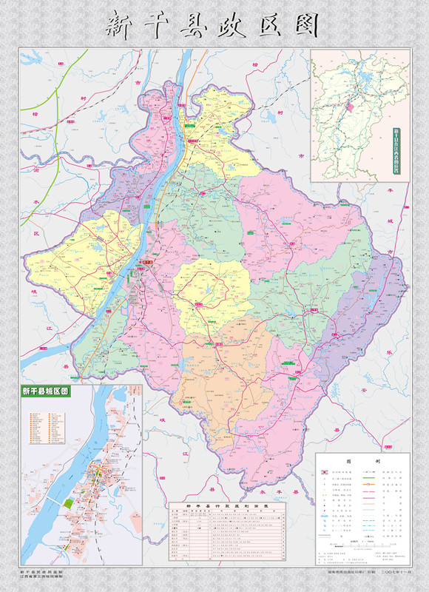

注：“三湖陈皮”地理标志证明商标商品生产地域范围:东经115°15’～115°44'、北纬27°30’～27°58’之间，分布在新干县的洋峰街道、金川镇、三湖镇、大洋洲镇、七琴镇、麦㙦镇、界埠镇、溧江镇、桃溪乡、城上乡、潭丘乡、神政桥乡、沂江乡、荷浦乡境内。

图A 三湖陈皮地理标志证明商标保护范围图

